Зачетную работу выполнить письменно в тетради
Фотографию прислать на электронную почту krutko.69@mail.ru

Зачет
По учебной дисциплине ОП. 04 Материаловедение
по профессии 13.01.10 Электромонтер по ремонту и обслуживанию электрооборудования

- Найдите соответствие.
Укажите название кристаллической решетки и соответствующее ей изображение

кубическая объемно-центрированная
решетка
кубическая гранецентрированная
решетка
гексагональная плотноупакованная решетка

- Допишите фразу: «По агрегатному состоянию материалы классифицируются на твердые, жидкие и _________________.

- Выберите один верный ответ.
По химической природе материалы классифицируются:
- конструкционные, инструментальные, специальные
- металлические, неметаллические, композиционные
- хладостойкие, криогенные, жаростойкие

- Выберите один верный ответ.
Какой из дефектов кристаллической решетки является «вакансией»

- Найдите соответствие.
Укажите название свойства и соответствующее ему определение

 | Пластичность |  | способность материала сопротивляться проникновению в него другого, более твердого тела
 | Твердость |  | способность материала принимать новую форму и размеры под действием внешних сил, не разрушаясь
 | Усталость |  | процесс постепенного накопления повреждений материала под действием повторно-переменных напряжений, приводящий к образованию трещин и разрушению

- Выберите один верный ответ.
Как называется способность металла при нагревании поглощать определенное количество тепла?
- тепловое расширение
- теплопроводность
- теплоемкость

- Закончите фразу.
«Химическое разрушение металлов под действием на их поверхность внешней агрессивной среды называют _________________».

- Выберите один верный ответ.
Какой процесс изображен на рисунке?
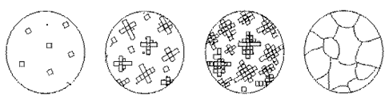
- процесс плавления
- процесс кристаллизации
- процесс рекристаллизации

- Выберите один верный ответ.
Модифицирование – это…
- процесс зарождения мельчайших частиц кристаллов
- процесс перехода вещества из жидкого состояния в твердое
- процесс искусственного регулирования размеров зерен

- Выберите один верный ответ.
Что можно увидеть с помощью микроструктурного анализа?
- форму, размеры и ориентировку зерен,
- отдельные фазы и структурные составляющие
- микротрещины и неметаллические включения
- все ответы верны

- Ответьте на вопрос.
Как называются линии АВCD и AHJRCF на диаграмме состояния «Железо-цементит»?
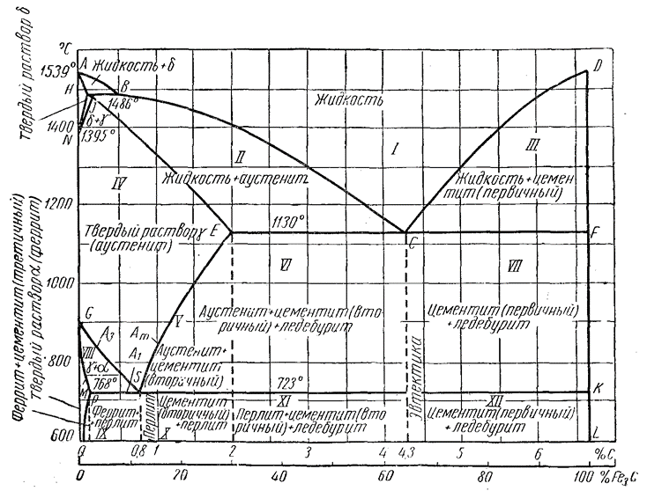

- Выберите один верный ответ.
Каково содержание углерода в чугуне?
- менее 2,14%
- от 2,14% и более
- 2,14%

- Выберите один верный ответ.
Какой из перечисленных чугунов очень твердый и хрупкий, плохо обрабатывается режущим инструментом, идет на переплавку в сталь и называется передельным?
- белый чугун
- серый чугун
- ковкий чугун
- высокопрочный чугун

- Выберите один верный ответ.
Что изготавливают из высокопрочного чугуна?
- детали с демпфирующими свойствами
- детали прокатных станов, кузнечно-прессового оборудования, паровых турбин
- детали высокой прочности, способные воспринимать повторно-переменные и ударные нагрузки и работающие в условиях повышенного износа

- Ответьте на вопрос.
Как называются элементы, которые добавляются для улучшения физических, химических, прочностных и технологических свойств стали? Приведите 2-3 примера таких элементов.

- Выберите один верный ответ.
Расшифруйте марку стали 20Х2Н4
- Легированная сталь, углерод-0,20%, хром-1-3%, никель-3-5%
- Углеродистая сталь, углерод-0,20%, хром-1-3%, никель-3-5%
- Легированная сталь, хром-20%, никель-4%

- Выберите один верный ответ.
Какому цветному металлу соответствуют следующие свойства: легкий металл серебристо-белого цвета с высокой электро- и теплопроводностью; плотность его 2700 кг/м³, температура плавления в зависимости от чистоты колеблется в пределах 660-667°С, отожженном состоянии имеет малую прочность (σ_{в}=80-100 МПа), низкую твердость (НВ 20-40), но обладает высокой пластичностью (δ=35-40%)
- медь
- олово
- алюминий
- магний

- Выберите один верный ответ.
Какой из перечисленных металлов обладает низким электрическим сопротивлением и высокой электропроводностью, применяется в качестве проводникового материала?
- олово
- магний
- медь
- титан

- Выберите один верный ответ.
Выберите из предложенных ниже сплавы на основе меди:
- дюралюмин, нихром
- латунь, бронзы
- константан, манганин

- Выберите один верный ответ.
Расшифруйте маркировку медного слава ЛАЖ60-1-1:
- Латунь: Cu-60%, Al -1%, Fe-1%, Zn-38%
- Легированный сплав Fe-60%, Cu-1%, латунь-1%
- Латунь: Cu- 60%, Al -1%, Fe-1%

- Найдите соответствие.
Укажите цветной металл и соответствующие ему свойства

 | олово |  | тяжелый металл голубовато-серого цвета с плотностью 11,34 г/см3, пластичный, малопрочный и мягкий, легко режется ножом и царапается ногтем, температура плавления 327°С
 | цинк |  | мягкий пластичный металл серебристо-белого цвета плотностью 7,31 г/см3 и температурой плавления 232 °С
 | свинец |  | синевато-белый металл средней твердости, температура плавления 419°С

- Ответьте на вопрос.
Из каких этапов состоит процесс термообработки изделий согласно ниже представленного графика?

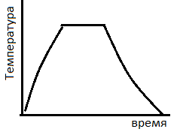

- Выберите один верный ответ.
С какой целью проводят термическую обработку металлов и сплавов?
- для получения более равновесной структуры
- для уменьшения внутренних напряжений
- для измельчения крупнозернистой структуры металла
- для повышения прочности и твердости
- для понижения пластичности конструкционных и инструментальных сталей и сплавов
- все ответы верны

- Найдите соответствие.
Укажите название полимера и соответствующий ему рисунок

Линейная
Сетчатая
Разветвленная
- Допишите фразу.
В состав сложных пластмасс, помимо полимеров, входят следующие добавки: наполнители, _______________, отвердители, красители.

- Ответьте на вопрос.
Приведите 2-3 примера электроизоляционных материалов, которые применяют при производстве кабелей и проводов.

